**UDI 1: NÚMEROA ANTIGUOS**

**0. IDENTIFICACIÓN DE LA UDI 1**

|  |
| --- |
| Etapa: EP Ciclo: TERCERO Nivel: 5º  Área: RELIGIÓN, MATEMÁTICAS, LENGUA |
| Justificación:  Elaborar una presentación sobre sistemas antiguos de numeración.  Analizar su uso en el área de Religión  Esta tarea contribuye al desarrollo de todas las competencias, si bien las más destacadas:  CM especialmente porque el conocimiento de los sistemas de numeración decimal y romano son el eje central de la unidad.  CL porque el lenguaje oral está presente en todo momento desde el inicio: al organizarse, al expresar y compartir sensaciones, ideas, opiniones, argumentarlas, al escucharse y dialogar.  CSC porque está presente en la participación de actividades de grupo de forma activa y constructiva. |

UDI 1: NÚMEROS ANTIGUOS

TAREA 1: COMPRENDER QUÉ SON LOS SITEMAS DE NUMERACIÓN

Actividad 1- Reconocer los sistemas de numeración

Ejercicios:

Observar el título de la unidad y dialogar a partir de la cuestiones planteadas en el POD

Dialogar sobre los contenidos que se van a abordar en el tema.

Transmitir la funcionalidad de los contenidos de la unidad y dialogar sobre lo que esperan aprender y descubrir

Actividad 2- Rutina de pensamiento Mira 10 veces 2

Ejercicios:

Observar una imagen durante 30-60 segundos.

Sin tener la ilustración delante, anotar 10 elementos que hayan observado.

Volver a observar la imagen durante 60 segundos.

Enumerar y anotar 10 nuevos elementos observados.

Confeccionar una lista con los elementos diferentes observados en las dos ocasiones y exponerlas en un lugar visible del aula.

• Puesta en común: Elaborar un mural con todos los elementos observados.

TAREA 2: Elaborar una presentación sobre sistemas antiguos de numeración. (Tarea integrada)

Actividad 1 – EL SISTEMA DE NUMERACIÓN ROMANO. Descubrir diferentes sistemas de numeración antiguos (Tarea integrada).

Actividad 2 – Comprender el sistema de numeración romano, convertirlo al decimal y viceversa.

TAREA 3: Comprobar – Reflexionar - Cambiar

Actividad 1- Práctica.

Actividad 2- Cálculo mental

Actividad 3 - Pon en práctica.

Actividad 3- Diario de aprendizaje

Ejercicios:

Dialogar sobre la necesidad de las civilizaciones de contar y calcular.

A partir de una imagen de la civilización romana, dialogar sobre su numeración.

LA: Confeccionar una lista de las repeticiones de cifras correctas en el sistema de numeración romano.

LA: Transformar una serie de números y fechas en números romanos, y viceversa.

LA: Redactar algunas normas de escritura de los números romanos que no utilice las parejas de cifras.

LA: Identificar errores en algunos números romanos propuestos, corregirlos y escribir la norma en cada caso.

LA. Escribir el número romano posible más grande con las reglas explicadas.

Otras actividades

Complementaria - Origen de los símbolos de la numeración romana: Confeccionar un mural que explique el origen de los distintos símbolos romanos, y proponer cinco ventajas y cinco inconvenientes a la hora de utilizar esta simbología.

IIMM- Buscando una ciudad: Resolver un enigma codificado con números romanos (Inteligencias lógico-matemática e interpersonal).

**IDENTIFICACIÓN DE LA UNIDAD DIDÁCTICA**

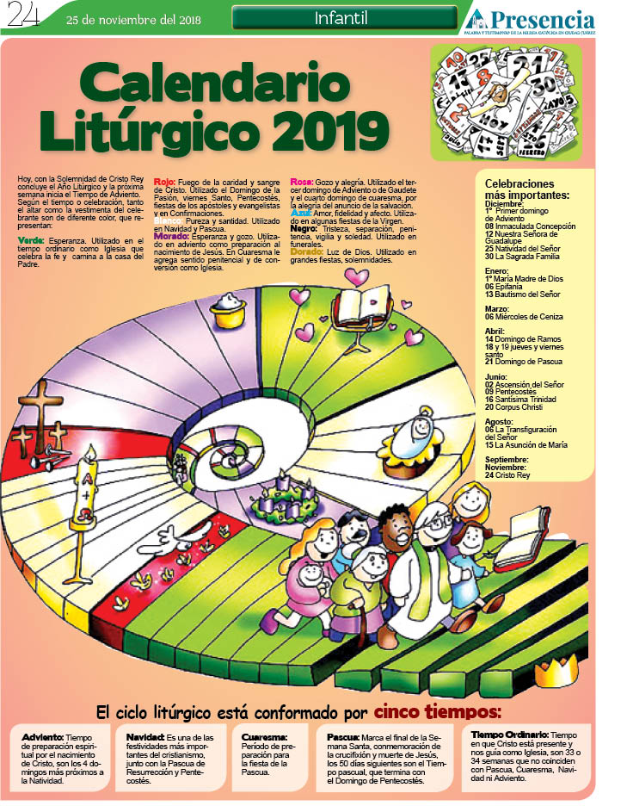

Título: LOS MANDAMIENTOS

Etapa, Ciclo y Nivel: Tercer Ciclo de Educación Primaria

Competencias Básicas: COMPETENCIA DEL TRATAMIENTO DE LA INFORMACIÓN, CULTURAL, SOCIAL, LINGÜÍSTICA, Y APRENDER A APRENDER, C. MATEMÁTICA

Breve descripción del contexto: Analizar como diferentes conceptos matemáticos son necesario para el desarrollo del área de religión y hemos decidido hacer un trabajo de investigación para obtener algunos recursos en esta área.

CONCRECIÓN CURRICULAR

Objetivos didácticos:

● Interpreta las normas como ayuda para lograr las buenas relaciones con los demás.

● Entiende los mandamientos como expresión de la ley y del amor de Dios.

● Saber enumerar los 10 mandamientos en números romanos.

● Sabe aplicar los mandamientos a la vida cotidiana.

● Descubre que la amistad con Dios en el cumplimiento de los mandamientos es la mayor garantía de libertad.

● Valora el sentido social de los diez mandamientos.

● Saber situar los diferentes acontecimientos religiosos en la línea del tiempo

● Utiliza las nuevas tecnologías para profundizar y adquirir nuevos aprendizajes.

● Relaciona los tres primeros Mandamientos con el amor de Dios; y el amor al prójimo, y descubre que esta ley de Dios favorece que vivamos más felices.

● Valora, conoce y respeta las normas de convivencia.

TRANSPOSICIÓN CURRICULAR

Tarea: Ver videos online y analizar los mandamientos.

Pensamientos: analítico y reflexivo.

Agrupamiento: Gran grupo.

Actividad 1: Ver videos de todos los mandamientos en https://www.youtube.com/playlist?list=PLA82EE8F14D73B3D6

✓ Hacer un resumen de cada uno de los mandamientos.

✓ Hacer una lluvia de ideas

Tarea: Análisis del significado de los 10 Mandamientos y su relación con las normas de la convivencia.

Pensamientos: Analítico, crítico y creativo.

Agrupamiento: gran grupo y /o pequeño grupo.

Actividad 1: Comprobar la similitud entre las normas de convivencia y los mandamientos.

✓ Elaborar una lista con las normas de convivencia.

✓ Relacionarlas con los mandamientos.

✓ Enumerar las normas de convivencia en números romanos.

✓ Actividad 2: buscar noticias tanto de prensa como de televisión y comprobar si cumplen o no los mandamientos.

✓ Recopilar noticias.

✓ Agruparlas y clasificarlas según cumplen o no los mandamientos.

✓ Relacionar cada noticia con el mandamiento que cumpla o no.

Actividad 3: Dios y las normas nos hacen felices.

✓ Exponer en un cartel los diez mandamientos.

✓ Exponer en un nuevo cartel las normas de convivencias relacionadas con éstos.

✓ Dibujar y colorear un dibujo representando la unión entre mandamiento y norma de convivencia.

Tarea: Aprende los mandamientos jugando. http://www.ehowenespanol.com/lista-10-mandamientos-dios-info_343300/

Pensamientos: Analítico y reflexivo.

Agrupamiento: Gran grupo

Actividad 1: Carrera de los mandamientos

✓ En una pizarra escribe los números del uno al diez del lado izquierdo.

✓ Escribe una oración para cada mandamiento, dejando en blanco la frase clave.

✓ Utiliza un mandamiento para cada número. Traza una línea debajo del espacio en blanco.

✓ Escribe estas frases omitidas en pedazos pequeños de papel o cartulina con cinta de doble cara en la parte trasera.

✓ El equipo que coloque primero todas las frases en los espacios correctos es el ganador.

Escenarios: Aula de proyección o aula ordinaria con pizarra digital e instalaciones del centro (biblioteca, pasillos…etc.)

Metodologías predominantes: Basada principalmente en modelo de enseñanza directa. Indagación científica. Investigación en grupo y modelo sinéctico para fomentar su creatividad. Temporalización: Ejecución o realización en un mes según el trimestre, teniendo en cuenta que contamos con hora y media semanal; en total 6 horas

más el trabajo realizado fuera del colegio por los alum@s.

VALORACIÓN DE LO APRENDIDO

Rúbrica de evaluación:

1- Investigación sobre tema tratado

No busca información básica ni se esfuerza por buscarla

Busca información básica sobre el tema

Busca información y selecciona lo más destacado para un resumen

Busca, selecciona y organiza la información creando un texto contrastado para la exposición

2- Elaborar y completar las actividades

No realiza y/o completa la ficha

Elabora y completa la ficha, con errores

Elabora y completa la ficha de forma correcta

Elabora y completa la ficha, realizando lo cálculos y explicándolos al resto de la clase

3- Diseño y elaboración del documento

No lo realiza. Realiza el documento con una información muy básica

Realiza el documento con buena información y presentación

Realiza el documento correctamente en información y presentación

4- Exposición del trabajo

No lo expone Se limita a leerlo Lo lee y realiza alguna aportación espontánea

Expone correctamente el trabajo a sus compañeros sin leerlo

Instrumentos de evaluación:

● Observación directa.30%

● Interés y grado de motivación del alumno.10%

● Rúbrica del trabajo realizado. 50%

● Hoja de seguimiento.10%

